Черепнины – древо могучего рода.
25 апреля 2013 года в день смерти врача Сергея Николаевича Черепнина на средства членов общества Красного Креста восстановлена табличка с его именем и именем его отца Николая Петровича, тоже врача.
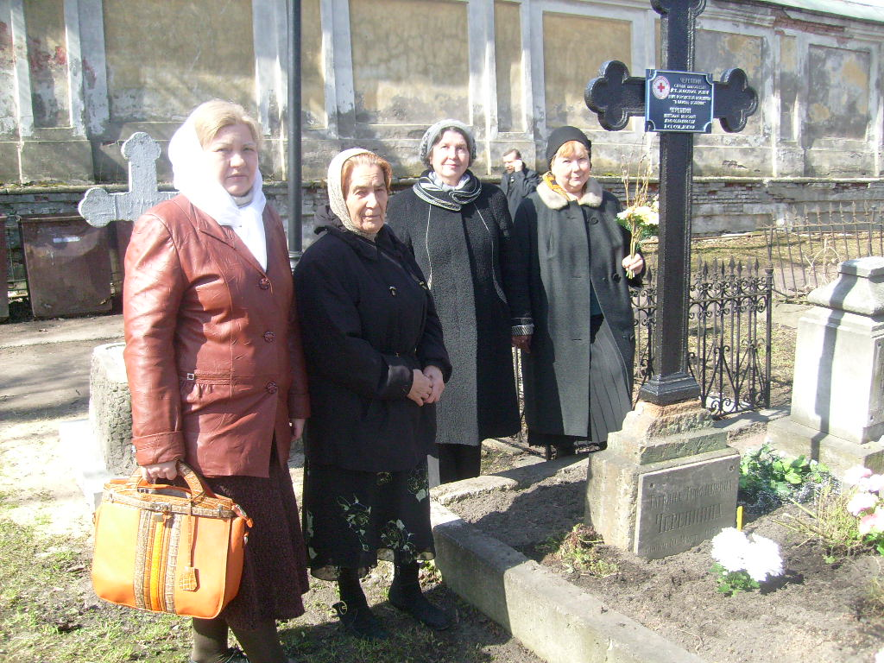
Во второй половине 19 века в столице были популярны и , ныне забытые Черепнины.
В Казанском соборе служил митрофорный протоиерей Черепнин Иоанн Петрович (1819-1878) . Его имя удостоилось быть упомянутым в книге «Профессора Военно-Медицинской академии»,
т.к. он не только служил в академической церкви во имя Смоленской иконы Божией матери (1847-1859), но и фактически создал кафедру богословия в ВМА, а потом возглавил ее. Когда
он был назначен к церкви академии, там фактически преподавали студентам, многие из которых были потомственными «поповичами», выпускниками духовных училищ и семинарий, обычный Закон Божий. Но усилиями молодого, энергичного, образованного выпускника Петербургской духовной академии, магистра богословия о. Иоанна Черепнина была образована Кафедра Богословия, на которой желающие могли защитить диссертацию, углубить свои научные богословские познания, подготовить серьезные публикации. Многие дореволюционные врачи были глубоко верующими, прекрасно образованными в религиозной сфере людьми. Из уютной ведомственной «военно-академической» церкви он перешел в Казанский собор, где были востребованы другие его качества выдающегося пастыря, проповедника, любителя благолепной православной службы. Для служения в Казанском соборе надо было обладать и внешними данными, и прекрасным голосом и слухом, и даром слова, чем он и отличался. С почестями маститый протоиерей Иоанна Черепнин был похоронен на Митрофаньевском кладбище.
На Никольском кладбище Александро-Невской лавры похоронены рядом два врача – отец и сын Черепнины, выпускники Военно-медицинской академии. Николай Петрович Черепнин (1841 – 1906) , скончался в чине действительного статского советника, служил по Министерству Внутренних дел. Его сын Сергей Николаевич, врач городской заразной больницы в память
С. Боткина, умер от заражения крови 25.04.1904 года, 25-ти лет от роду. Старший Черепнин был чрезвычайно популярен в Петербурге, не только как прекрасный специалист, врач по кожным, заразным и внутренним болезням, но и как общественный деятель. Он состоял секретарем Общества Врачебной взаимной помощи, консультировал благотворительные организации, общины сестер милосердия. Николай Петрович Черепнин опубликовал несколько десятков работ по вопросам гигиены, профилактики и лечения заразных болезней, детских заболеваний. Он был обаятельным и авторитетным врачом, у которого предпочитал лечиться весь артистический Петербург. Среди его пациентов такие имена, как П.И. Чайковский, Ф.М. Достоевский, М. Мусоргский, А.Серов, многие музыканты и литераторы. Посещая еженедельные «посиделки» в доме Черепниных, на Троицкой (ныне – Рубинштейна) улице в доме 24, многие забывали традиционные для творческих людей распри и недоразумения. Посетителем черепнинского салона был и Антон Рубинштейн.
Безвременная кончина двадцатипятилетнего сына от нечаянной ранки, полученной на операции, сократила жизненный путь Николая Петровича. Он был похоронен на Никольском кладбище, рядом с отцом, Черепниным Петром Ильичом, скончавшимся 28.02.1870 года и матерью – Татьяной Трофимовной, скончавшейся 10.03.1894 года. Здесь же находилась и могила сына Сергея Николаевича, оплаканного семьей и друзьями.
Но жизнь этого разветвленного рода продолжалась в новых, не менее сильных побегах. Старший сын врача – Черепнин Николай Николаевич (1873, С-Петербург – 1945, близ Парижа) - окончил юридический факультет С-Петербургского университета и в 1898 году – СПб консерваторию, где стал вскоре преподавателем, а затем и профессором (с 1909 г). Как и многие члены семьи, он обладал даром созидания, соединения и творчества, активно участвовал в концертной и музыкальной жизни, сотрудничал с «Миром искусства», состоял членом «Беляевского кружка». В голодные и разрушительные годы революции он возглавил Тблисскую консерваторию, был директором Тбилисского оперного театра, пока и до кавказских хребтов не докатилась революционная разруха. В 1921 году он эмигрировал во Францию, продолжая концертную и общественную деятельность. Его энергией и даром объединения обязана своим основанием существующая и поныне Парижская русская консерватория, основанная Черепниными в 1925 году. Я не оговорилась, употребив множественное число. Его сын, внук врача, Черепнин Александр Николаевич(1899, СПб – 1977, Париж), был не только выдающимся композитором, автором оригинальной «черепнинской» 9-титоновой гаммы, но и прекрасным организатором. Музыкальное образование, а тем более – нотные издательства, во все времена были делом расточительным, требующим значительных средств. Александр Николаевич Черепнин, не успев закончить Петербургскую консерваторию, продолжил обучение в Тбилисской и в 1921 году – в Париже. Проживая в 1934-37 гг. в Китае и Японии он не только основал там консерватории и нотные издательства, но стал директором Шанхайской консерватории. Благорасположенности современных японцев к русской музыке возможно, объясняется музыкально-просветительской деятельностью Александра Черепнина и в Японии. Множество проектов, концертов, издательских инициатив, содружств талантливых людей осуществилось благодаря Черепниным. Посещая «Музей семьи Бенуа» в Петергофе мы с удивлением обнаружим там знакомую фамилию Черепниных. Концертируя по всему миру, оставаясь прежде всего русским композитором, Александр Николаевич посетил с концертами в 1967 году Ленинград. Очевидно, к этому времени относится некоторое благоустройство полуразрушенных могил прадеда и родственников на Никольском кладбище. Семейные захоронения на Митрофаньевском кладбище были к тому времени уже осквернены и утеряны.
Российский Красный Крест, сохраняя ( могилы деятелей: врачей, организаторов РОКК, благотворителей, в течение 9-ти лет опекает заброшенную могилу Черепниных. Ежегодно ее очищают от мусора волонтеры РОКК, высаживают цветы, собирают биографический материал
о этой семье. Замечательные биографические заметки и публикации, принадлежащие членам этой семьи, изданные в России ( Черепнин Н.Н.«Воспоминания музыканта, Л. 1976), интересно прочитать не только музыкантам, но и всем, интересующимся русской историей.
Администрация Никольского кладбища, в лице директора и сотрудников (ООО «Оникс»), всегда охотно помогает не только поддержанием порядка и чистоты, но и в маленьких заботах по благоустройству. Вновь восстановленная доска с именами двух петербургских врачей была установлена 25 апреля 2013 года, в день безвременной кончины от заражения крови врача Сергея Николаевича Черепнина. Доска вернулась на историческое место, трудами членов Российского Красного Креста, участием князя Сергея Александровича Капниста, возглавляющего Российский Красный Крест (зарубежная юрисдикция) и администрации Никольского кладбища.
В Троицком соборе лавры была отслужена Панихида по всем известным нам членам большой, творческой семьи Черепниных.
Ганф Татьяна Иннокентьевна.
Член президиума Центрального местного отделения
СПБ РО ООО «Российский Красный Крест».

